**ОБЛАСТНОЕ ГОСУДАРСТВЕННОЕ БЮДЖЕТНОЕ ПРОФЕССИОНАЛЬНОЕ ОБРАЗОВАТЕЛЬНОЕ УЧРЕЖДЕНИЕ**

**«ТОМСКИЙ ЭКОНОМИКО-ПРОМЫШЛЕННЫЙ КОЛЛЕДЖ»**

**ТЕХНИЧЕСКОЕ ЗАДАНИЕ НА РАЗРАБОТКУ  
СЕРВИСА СИНХРОНИЗАЦИИ КАРТИНОК «PICSYNC»**

***ОТЧЁТ ПО КУРСОВОЙ РАБОТЕ***

*СПЕЦИАЛЬНОСТЬ 09.02.07 ИНФОРМАЦИОННЫЕ СИСТЕМЫ И ПРОГРАММИРОВАНИЕ*

Выполнили:

Студенты группы 1912с

___________ / Заикин В.А

«___» ____________ 2024 г.

___________ / Матохнюк А.А.

«___» ____________ 2024 г.

Проверил:

Преподаватель

____________ / Уляхин В.А.

«___» ____________ 2024 г.

Оценка «______________»

Оглавление

Введение 3

Информация о проекте 3

Назначение документа 3

Глоссарий 3

Общее описание 4

Функционал сервера 5

Ролевая модель 5

Хранимые данные 6

Требования к REST API 7

Общие требования 7

Авторизация 8

Работа с альбомами 9

Работа с альбомными доступами 10

Работа с картинками 11

Работа с тегами 13

Требования к мобильному приложению 15

Проектирование и разработка базы данных 16

Концептуальная модель данных 16

Логическая модель данных 16

Физическая модель данных 17

# Введение

## Информация о проекте

|  |  |
| --- | --- |
| Название проекта | Сервис синхронизации фотографий «PicSync» |
| Цель проекта | Спроектировать и разработать сервис синхронизации картинок «PicSync» |
| Задачи проекта | 1. Разработать базу данных сервиса на MySQL. 2. Спроектировать структуру API сервиса. 3. Разработать сервер API сервиса на фреймворке Laravel. 4. Разработать мобильное приложение на MAUI 5. Разработать автоматизированные тесты и провести тестирование. |

## Назначение документа

Настоящий документ рассчитан на использование в проектной команде в качестве ключевого документа, определяющего требование по реализации задачи по разработке сервиса синхронизации картинок «PicSync».

## Глоссарий

|  |  |
| --- | --- |
| **Понятие** | **Определение понятия** |
| API | API (интерфейс программирования приложений) – это набор определенных правил и соглашений, который используется для взаимодействия между различными программными компонентами. API определяет, как различные части программного обеспечения могут взаимодействовать друг с другом, обычно путем обмена данными и выполнения определенных операций. |
| Postman | Postman – это инструмент для тестирования и разработки API. Он предоставляет удобный интерфейс для отправки HTTP запросов к API, а также для анализа ответов. |
| Draw.io | Это бесплатный онлайн инструмент для создания диаграмм и схем. Он предоставляет широкий набор инструментов и элементов, которые позволяют пользователям создавать различные типы диаграмм, такие как организационные диаграммы, блок-схемы, ER-диаграммы, сетевые диаграммы, диаграммы потока процессов и многое другое. |
| CRUD | CRUD – акроним, обозначающий четыре базовые функции, используемые при работе с данными: создание, чтение, модификация, удаление. |
| Laravel | Laravel – это бесплатный, открытый фреймворк для создания веб-приложений на языке программирования PHP. Он предоставляет структуру и базовые инструменты для быстрого создания веб-приложений, используя принципы модели-представления-контроллер (MVC) и другие современные подходы к разработке. |

# Общее описание

Разрабатываемый сервис предназначен для удобного хранения, управления и получения пользователями своих фотографий и картинок с удаленного сервера. Основная цель сервиса – освободить память на мобильных устройствах пользователей, предлагая им безопасное и надежное облачное хранилище для их медиафайлов. Пользователи смогут загружать фотографии и картинки с телефона на сервер через удобный и интуитивно понятный интерфейс, организовывать их в альбомы, добавлять описания и теги для упрощения поиска. Сервис также предоставит возможность делиться фотографиями с другими пользователями посредством приглашения через ссылки. Важной особенностью сервиса будет возможность мгновенного получения фотографий и картинок с сервера на телефон по запросу пользователя, что позволит им всегда иметь доступ к своим медиафайлам, не зависимо от места нахождения.

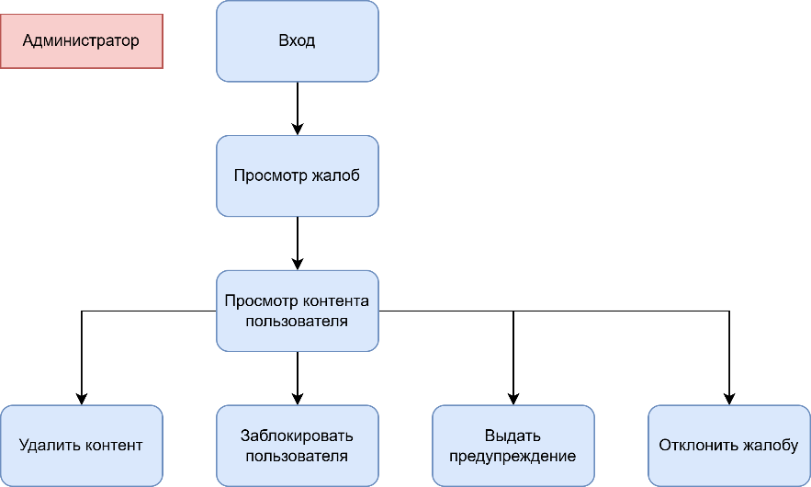

Рисунок 1. Функционал администратора

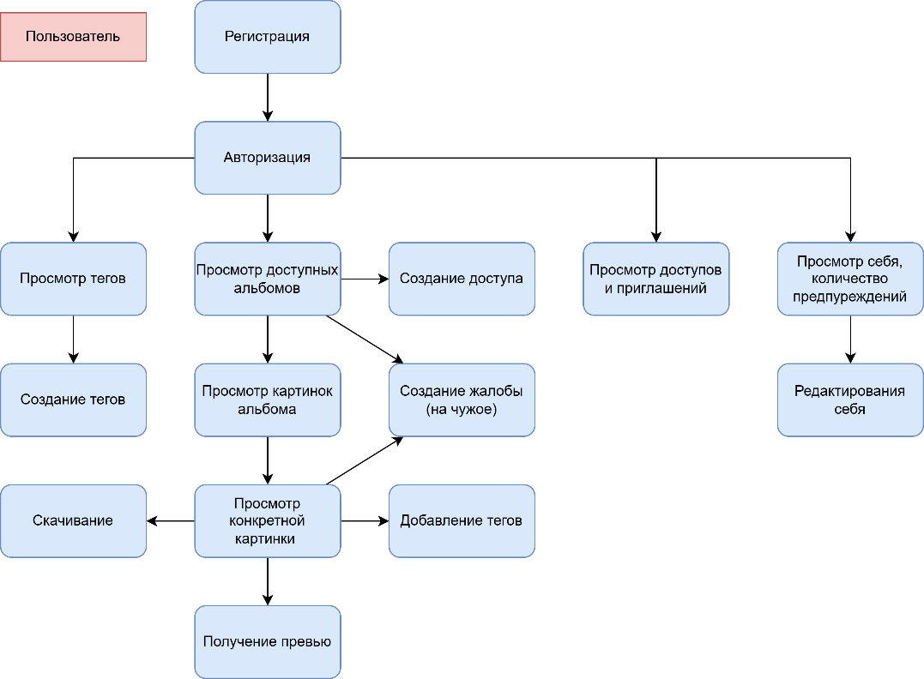

Рисунок 2. Функционал пользователя

# Требования к функциональности

Гости могут авторизироваться и регистрироваться. Авторизация производится по токеном, генерируемым по авторизации и отзываемых при выходе. Авторизация на другом устройстве не должна вызывать «вылет» из аккаунта на всех устройствах.

Пользователь может создать альбом с указанием по какому пути он хранится на устройстве.

Пользователь может загрузить в альбом картинки и просмотреть их. Есть максимальная квота на размер всех загруженных картинок (регулирующаяся настройками).

Пользователь может для себя создать теги и назначать несколько тегов на каждую свою картинку.

Пользователь может создать код приглашения на свой альбом. Он может установить лимит вступлений и дату просрочки или минут жизни.

Пользователь может получить доступ к чужому альбому путём перехода по коду (ссылке) на доступ от автора альбом.

Пользователь-владелец может отозвать выданные доступы и коды приглашения. Пользователь, который имеет доступ, может отказаться от доступа.

Пользователь может пожаловаться на альбом или картинку доступного чужого альбома.

Администратор может посмотреть все жалобы и содержимое, на которое создана жалоба. С ними он может: отклонить, выдать предупреждение на того, кто пожаловался за ложную жалобу, или исполнить путём удаления материала, блокировки владельца контента, выдать предупреждение владельцу контента.

После некоторого количество предупреждений (указанных в настройках) пользователь автоматически становится заблокированным.

Пользователь, который пожаловался, может посмотреть список своих созданных жалоб, отклонить их и посмотреть статус (не рассмотрена, исполнена или отклонена).

Администратор может менять следующие настройки: разрешённые типы файлов (MIME), список размеров превью, лимит предупреждений до бана, квота на хранилище для каждого пользователя и лимит занятого место на диске (в процентах) при котором будет отключена загрузка на сервер.

Гость может получить следующую информацию о сервере: разрешённые типы файлов (MIME), список размеров превью, лимит предупреждений до бана, квота на хранилище для каждого пользователя, статус разрешения загрузки (который автоматически меняется при достижении лимита занятого места на диске) и список типов жалоб.

При настроенном планировщике сервер каждые 10 минут проверяет и кеширует размер диска и размер свободного места.

## Ролевая модель

| **Функционал** | | **Админ** | **Клиент** |
| --- | --- | --- | --- |
| Пользователи | CRUD (Read, Update) | да | да (себя) |
| Авторизация | да |
| Регистрация |
| Выход с одного устройства |
| Выход со всех устройств |
| Альбомы | CRUD | да (с жалобой) | да (свои) |
| Приглашения на доступ | Создание | нет | да (на свои альбомы) |
| Удаление |
| Картинки | CRUD | да (с жалобой) | да (свои) |
| Теги | CRUD | да (с жалобой) | да (свои) |
| Добавление тега к картинке | нет | да (к своим) |
| Удаление тега с картинки |
| Жалобы | Изменение | да | нет |
| Просмотр | да (свои отправленные) |
| Создание |
| Удаление |
| Доступы на альбомы | Создание | да (с жалобой) | да (на свои альбомы; к себе) |
| Удаление |
| Преду-преждения | Создание | да (с жалобой) | нет |
| Удаление | да |
| Настройки | Получение публичных настроек | да | да |
| Получение приватных настроек | нет |
| Изменение настройки |

## Диаграмма прецедентов

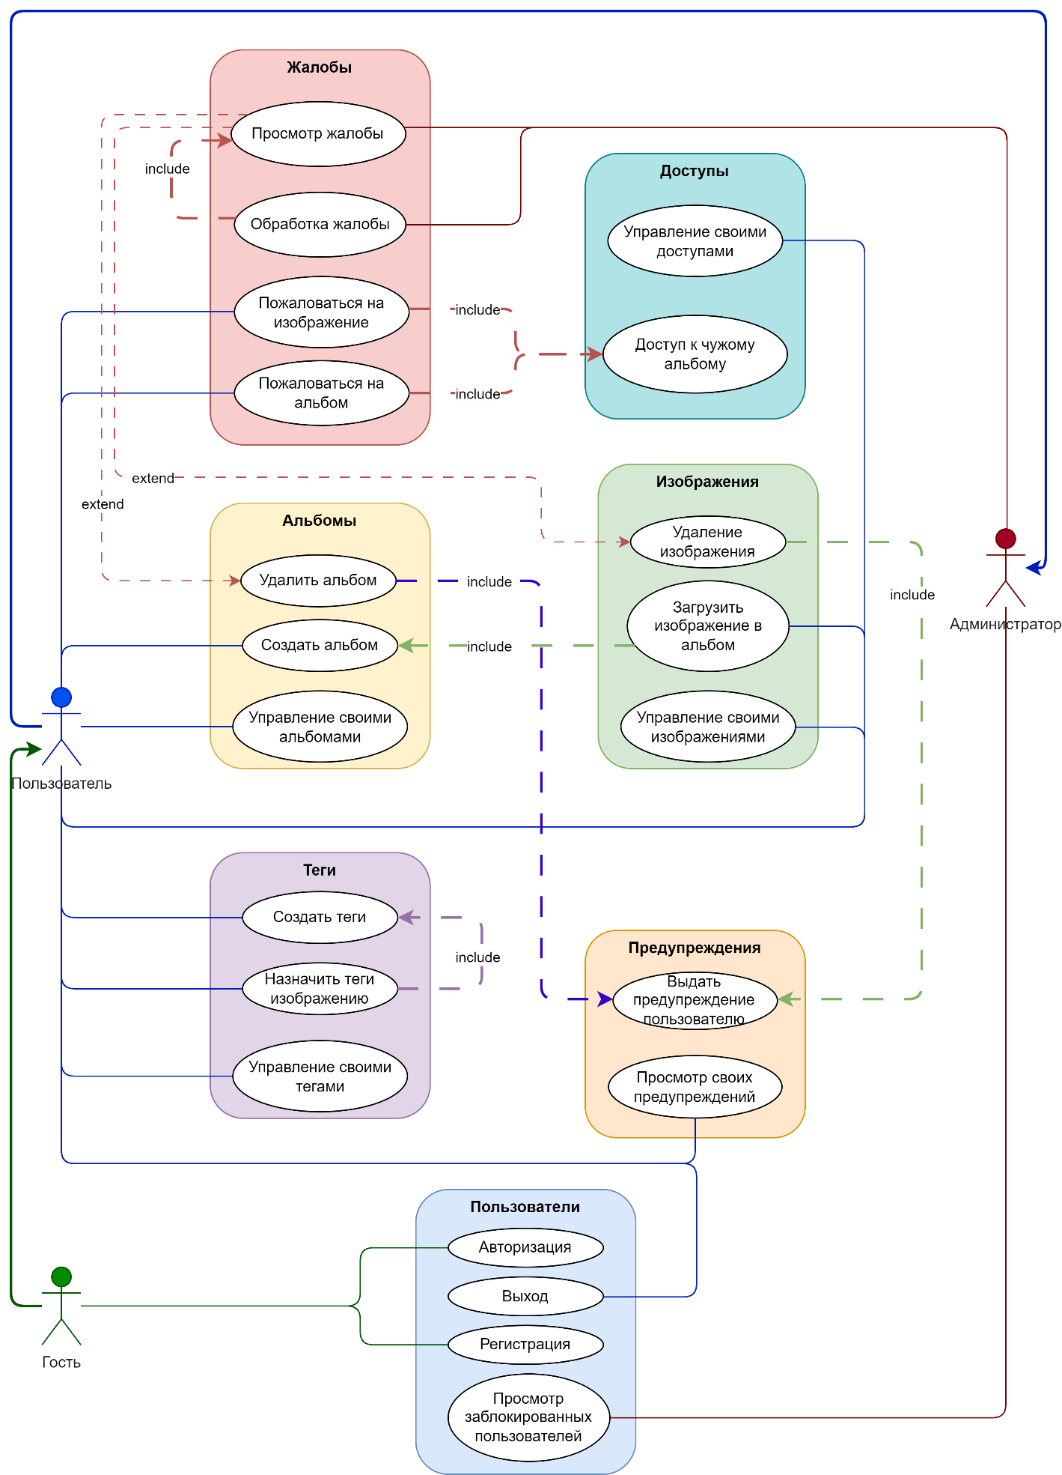

Рисунок . Диаграмма прецедентов

# Технологический стэк

**Серверная часть**

Язык программирования: PHP 8.3

Фреймворк для разработки: Laravel 11

Система управление базами данными: MySQL

**Мобильное приложение**

Язык программирования и разметки: C#

Фреймворк для разработки: .NET MAUI

# Хранимые данные

1. **Токены:** значение и связь с пользователем
2. **Пользователи:** никнейм, роль, логин, хеш пароля и состояние бана
3. **Альбомы:** название, связанный пользователь и путь на клиентском устройстве
4. **Доступы к альбомам:** пользователь и альбом
5. **Приглашения доступа:** связанный альбом, ссылка, лимит вступлений и дата просрочки
6. **Картинки:** связанныйальбом, название, размер файла, ширина, высота, дата, хеш и связанные теги
7. **Теги:** название, связанный пользователь
8. **Жалобы:** пояснение, тип, пользователь-отправитель, пользователь на кого жалоба, альбомом и картинка
9. **Предупреждения:** пользователь и пояснение

# Требования к REST API

## Общие требования

Должно быть открытое АPI — правила CORS должны разрешать доступ с других доменов.

Идентификацию пользователя для не гостевых функции должно быть организовано посредством Bearer Token.

При попытке доступа к защищенным авторизацией функциям системы во всех запросах необходимо возвращать ответ следующего вида:

|  |
| --- |
| **Response** |
| **Status:** 401 Unauthorized |

При попытке доступа авторизованным пользователем к функциям недоступным для своей роли во всех запросах необходимо возвращать ответ следующего вида:

|  |
| --- |
| **Response** |
| **Status:** 403 Forbidden |

При попытке получить несуществующий ресурс возвращать ответ следующего вида:

|  |
| --- |
| **Response** |
| **Status:** 404 Not Found |

В случае ошибок связанных с валидацией данных в теле запроса необходимо возвращать следующий ответ:

|  |
| --- |
| **Response** |
| **Status:** 422 Unprocessable Content  **Content-Type:** application/json  **Body:** {  "errors": [  <ключ>: [  <ошибка>,  <ошибка>,  ...  ],  <ключ>: [...],  ...  ]  } |

Вместо поля <ключ> должно быть название ключа запроса, в котором произошла ошибка валидации, а вместо <ошибка> — описание допущенной ошибки в этом ключе. Ошибок в одном ключе может быть множество, как и в одном запросе — множество ключей с ошибками.

## Авторизация

**Регистрация**

Запрос позволяет пользователю зарегистрироваться и вернуть его токен.

|  |  |
| --- | --- |
| **Request** | **Response** |
| **URL: {api}**/register  **Method:** POST  **Content-Type:** application/json  **Body:** {  "name": **{nickname}**,  "login": **{login}**,  "password": **{password}**  } | **Status:** 201 Created  **Content-Type:** application/json  **Body:** {  "token": **<токен>**  "user": <**данные_пользователя**>  }  **Возможные статус-коды:** 201, 422 |

Входные параметры:

|  |  |  |  |  |  |  |
| --- | --- | --- | --- | --- | --- | --- |
| **№** | **Название** | **Тип** | **Обяз** | **Условия** | **Описание** | **Пример** |
| 1 | api | string | да |  | URL до API | https://api.pics.com |
| 2 | nickname | string | да | мин: 2, макс: 255 | Имя юзера | Testello |
| 3 | login | string | да | мин: 2, макс: 64, уник | Логин | test |
| 4 | password | string | да | мин: 8, макс: 255, должна быть 1 большая и 1 маленькая буква, 1 цифра и 1 спецсимвол | Пароль | Test123! |

**Авторизация**

Запрос позволяет авторизировать пользователя и получить токен доступа.

|  |  |
| --- | --- |
| **Request** | **Response** |
| **URL: {api}**/login  **Method:** POST  **Content-Type:** application/json  **Body:** {  "login": **{login}**  "password": **{password}**  } | **Status:** 200 OK  **Content-Type:** application/json  **Body:** {  "token":<**токен**>  "user": {  role: <"**admin"**|"**user"**>  <**данные_пользователя**>  }  }  **Возможные статус-коды:** 200, 401, 422 |

Входные параметры:

|  |  |  |  |  |  |
| --- | --- | --- | --- | --- | --- |
| **№** | **Название** | **Тип** | **Обяз** | **Описание** | **Пример** |
| 1 | login | string | да | Логин | mylogin |
| 2 | password | string | да | Пароль | Pass123! |

**Выход**

Запрос предназначен для удаления текущего токена пользователя.

|  |  |
| --- | --- |
| **Request** | **Response** |
| **URL: {api}**/logout  **Method:** POST  **Authorization:** Bearer **{token}** | **Status:** 204 No Content  **Возможные статус-коды:** 200, 401 |

Входные параметры:

|  |  |  |  |  |  |
| --- | --- | --- | --- | --- | --- |
| **№** | **Название** | **Тип** | **Обяз** | **Описание** | **Пример** |
| 1 | token | string | да | API токен | 27|fxR7b3H3o5nPYAdtWhbk61do |

## Работа с альбомами

**Создание альбома**

Запрос для создания нового личного альбома пользователя. Возвращает объект альбома с его ID в БД и создаёт папку с выведенным названием в ФС.

|  |  |
| --- | --- |
| **Request** | **Response** |
| **URL: {api}**/albums  **Method:** POST  **Authorization:** Bearer **{token}**  **Content-Type:** application/json  **Body:** {  "**name**": **{name}**,  "path": **{path}**  } | **Status:** 201 Created  **Content-Type:** application/json  **Body:** {  "id": <**id_альбома**>,  "name": **{название}**,  "path": **{путь_на_клиенте}**  }  **Возможные статус-коды:** 201, 401, 403, 422 |

Входные параметры:

|  |  |  |  |  |  |  |
| --- | --- | --- | --- | --- | --- | --- |
| **№** | **Название** | **Тип** | **Обяз** | **Условия** | **Описание** | **Пример** |
| 1 | name | string | да | макс: 255, уник(для юзера) | Название | DCIM |
| 2 | path | string | да | макс: 255, уник(для юзера) | Путь на клиенте для синхронизации | /emulated/0/DCIM |

**Получение списка альбомов**

Запрос для получения списка альбомов. Возвращает список всех альбомов пользователя в БД.

|  |  |
| --- | --- |
| **Request** | **Response** |
| **URL: {api}**/albums  **Method:** GET  **Authorization:** Bearer **{token}** | **Status:** 200 OK  **Content-Type:** application/json  **Body:** [  {  "id": <**id_альбома**>,  "name": <**название**>,  "path": <**путь_на_клиенте**>  },  { ... },  { ... }  ]  **Возможные статус-коды:** 200, 401, 403 |

**Удаление альбома**

Запрос для удаления альбома. Удаляет все связанные данные в БД и все картинки в ФС.

|  |  |
| --- | --- |
| **Request** | **Response** |
| **URL: {api}**/albums/**{albumId}**  **Method:** DELETE  **Authorization:** Bearer **{token}** | **Status:** 204 Deleted  **Возможные статус-коды:** 204, 401, 403, 404 |

Входные параметры:

|  |  |  |  |  |  |  |
| --- | --- | --- | --- | --- | --- | --- |
| **№** | **Название** | **Тип** | **Обяз** | **Условия** | **Описание** | **Пример** |
| 1 | albumId | integer | да | существовать | Код альбома | 87 |

## Работа с альбомными доступами

**Создание кода приглашения**

Запрос для создания кода приглашения для доступа к альбому. Если лимиты не указаны, то приглашение на сутки и вступить может любое количество человек.

|  |  |
| --- | --- |
| **Request** | **Response** |
| **URL: {api}**/albums/**{albumId}**/invite  **Method:** POST  **Authorization:** Bearer **{token}**  **Content-Type:** application/json  **Body:** {  "expiresAt": **{expiresAt},**  "timeLimit": **{timeLimit}**,  "joinLimit": **{joinLimit}**  } | **Status:** 201 Created  **Content-Type:** application/json  **Body:** {  "invitationCode": <**код_приглашения**>  }  **Возможные статус-коды:** 201, 401, 403, 404 |

Входные параметры:

|  |  |  |  |  |  |  |
| --- | --- | --- | --- | --- | --- | --- |
| **№** | **Название** | **Тип** | **Обяз** | **Условия** | **Описание** | **Пример** |
| 1 | expiresAt | datetime | нет | > текущего | Дата просрочки | 2024-12-30 |
| 2 | timeLimit | integer | нет | мин: 1 | Лимит времени (минуты) | 60 |
| 3 | joinLimit | integer | нет | мин: 1 | Лимит вступлений | 1 |

**Получение альбома в приглашении**

Запрос для получения информации об альбоме по коду приглашения.

|  |  |
| --- | --- |
| **Request** | **Response** |
| **URL: {api}**/invitation/**{code}**/album  **Method:** GET | **Status:** 200 OK  **Content-Type:** application/json  **Body:** {  "album": {  "id": <**id_альбома**>,  "name": <**название**>,  "user": {  <**инфо_об_пользователе**>  },  "pictures" [  <**содержашиеся_картинки**>  ]  }  }  **Возможные статус-коды:** 200, 404 |

Входные параметры:

|  |  |  |  |  |  |
| --- | --- | --- | --- | --- | --- |
| **№** | **Название** | **Тип** | **Обяз** | **Описание** | **Пример** |
| 1 | code | string | да | Код приглашения | Bc7ELcIf |

**Вступление по приглашении**

Запрос для получения доступа к альбому чужого пользователя по коду приглашению.

|  |  |
| --- | --- |
| **Request** | **Response** |
| **URL: {api}**/invitation/**{code}**/join  **Method:** GET  **Authorization:** Bearer **{token}** | **Status:** 204 No Content  **Возможные статус-коды:** 204, 401, 404, 409 |

## Работа с картинками

**Загрузка картинок в альбом**

Запрос для загрузки на ФС сервера картинок и информации об каждой в БД

|  |  |
| --- | --- |
| **Request** | **Response** |
| **URL: {api}**/albums/**{albumId}**/pictures  **Method:** POST  **Authorization:** Bearer **{token}**  **Content-Type:** multipart/form-data  **Body:** {  "pictures[]": **{pictures}**,  } | **Status:** 200 OK  **Content-Type:** application/json  **Body:** {  "successful": [  {  "id": 1,  "name": "test.jpg",  "date": "2024-10-29 19:56:10",  "size": 1696738,  "width": 1360,  "height": 2128,  “hash”: "df59b7d94c03b59a”  }, { ... }  ],  "errored": [  {  "name": "image.png",  "message": “already exist"  }, { ... }  ]  }  **Возможные статус-коды:** 200, 401, 403, 404 |

Входные параметры:

|  |  |  |  |  |  |
| --- | --- | --- | --- | --- | --- |
| **№** | **Название** | **Тип** | **Обяз** | **Условия** | **Описание** |
| 1 | pictures | array | да | мин: 1 | Массив картинок |
| 1 | pictures.* | file | нет | mimes: jpeg,png,gif | Картинка |

**Получение списка картинок**

Запрос для получения списка всех картинок в указанном альбоме. Так же выводится временная (на сутки) сигнатура доступа для получения превью/оригинала/загрузки.

|  |  |
| --- | --- |
| **Request** | **Response** |
| **URL: {api}**/albums/**{albumId}**/pictures  **Method:** GET  **Authorization:** Bearer **{token}** | **Status:** 200 OK  **Content-Type:** application/json  **Body:** {  "sign": <**сигнатура**>  "pictures": [  {  "id": 1,  "name": "test.jpg",  "date": "2024-10-29 19:56:10",  "size": 1696738,  "width": 1360,  "height": 2128,  “hash”: "df59b7d94c03b59a”  },  { ... }  ],  }  **Возможные статус-коды:** 200, 401, 403, 404 |

**Отображение превью картинки**

Запрос для получения файла-превью указанного размера (разрешённый размер из публичной информации о сервере). Для аутентификация используется сигнатура доступа, которую можно получить из запроса списка картинок. Если указать запрещённый размер, то будет перенаправление на приближённый размер.

|  |  |
| --- | --- |
| **Request** | **Response** |
| **URL: {api}**/albums/**{albumId}**  /pictures/**{pictureId}**  /thumb/**{orient}{size}**  ?sign=**{sign}**  **Method:** GET | **Status:** 200 OK  **Content-Type:** image/jpeg  **Возможные статус-коды:** 200, 301, 403, 404 |

Входные параметры:

|  |  |  |  |  |  |
| --- | --- | --- | --- | --- | --- |
| **№** | **Название** | **Тип** | **Обяз** | **Описание** | **Пример** |
| 1 | pictureId | integer | да | Код картинки | 529 |
|  | orient | "w"|"h"|"q" |  | Ось указания размера (по ширине, высоте или обрезка в квадрат) |  |
| 2 | size | integer | да | Размер по оси (пиксели) | 720 |
| 3 | sign | string | да | Сигнатура доступа | 2_5EyJHc3aBoY1Ju |

**Отображение картинки (оригинал)**

Запрос для отображения файла. Для аутентификация используется сигнатура доступа, которую можно получить из запроса списка картинок.

|  |  |
| --- | --- |
| **Request** | **Response** |
| **URL: {api}**/albums/**{albumId}**  /pictures/**{pictureId}**  /original  ?sign=**{sign}**  **Method:** GET | **Status:** 200 OK  **Content-Type:** image/<"jpeg"|"png"|...>  **Возможные статус-коды:** 200, 403, 404 |

**Скачивание картинки**

Запрос для скачивания файла. Для аутентификация используется сигнатура доступа, которую можно получить из запроса списка картинок.

|  |  |
| --- | --- |
| **Request** | **Response** |
| **URL: {api}**/albums/**{albumId}**  /pictures/**{pictureId}**  /download  ?sign=**{sign}**  **Method:** GET | **Status:** 200 OK  **Content-Type:** image/<"jpeg"|"png"|...>  **Content-Disposition:**  attachment; filename=<имя_файла>  **Возможные статус-коды:** 200, 403, 404 |

**Удаление картинки**

Запрос для удаления картинки. Удаляет связанные данные в БД и картинку в ФС.

|  |  |
| --- | --- |
| **Request** | **Response** |
| **URL: {api}**/albums/**{albumId}**  /pictures/**{pictureId}**  **Method:** DELETE  **Authorization:** Bearer **{token}** | Успех  **Status:** 204 Deleted  **Возможные статус-коды:** 204, 401, 403, 404 |

## Работа с тегами

**Создание личного тега**

Запрос для создания личного тега пользователя.

|  |  |
| --- | --- |
| **Request** | **Response** |
| **URL: {api}**/albums  **Method:** POST  **Authorization:** Bearer **{token}**  **Content-Type:** application/json  **Body:** {  "value": **{value}**  } | **Status:** 201 Created  **Content-Type:** application/json  **Body:** {  "id": <**id_тега**>,  "name": <**название**>  }  **Возможные статус-коды:** 200, 401, 409 |

Входные параметры:

|  |  |  |  |  |  |  |
| --- | --- | --- | --- | --- | --- | --- |
| **№** | **Название** | **Тип** | **Обяз** | **Условия** | **Описание** | **Пример** |
| 1 | value | string | да | макс: 255, уник(для юзера) | Название | Семья |

**Получение списка личных тегов**

Запрос на получение списка личных тегов.

|  |  |
| --- | --- |
| **Request** | **Response** |
| **URL: {api}**/albums  **Method:** GET  **Authorization:** Bearer **{token}** | **Status:** 200 OK  **Content-Type:** application/json  **Body:** [  {  "id": <**id_тега**>,  "name": <**название**>  },  { ... },  ]  **Возможные статус-коды:** 204, 401 |

**Добавление тега к картинке**

Запрос для добавления связи тега с картинкой.

|  |  |
| --- | --- |
| **Request** | **Response** |
| **URL: {api}**/albums/{**albumId**}  /pictures/**{pictureId}**  /tags/**{tagId}**  **Method:** POST  **Authorization:** Bearer **{token}** | **Status:** 204 No Content  **Возможные статус-коды:** 204, 401, 403, 404, 409 |

Входные параметры:

|  |  |  |  |  |  |  |
| --- | --- | --- | --- | --- | --- | --- |
| **№** | **Название** | **Тип** | **Обяз** | **Условия** | **Описание** | **Пример** |
| 1 | tagId | string | да | существовать | Код тега | 5 |

**Удаление тега с картинки**

Запрос для удаления связи тега с картинкой.

|  |  |
| --- | --- |
| **Request** | **Response** |
| **URL: {api}**/albums/{**albumId**}  /pictures/**{pictureId}**  /tags/**{tagId}**  **Method:** DELETE  **Authorization:** Bearer **{token}** | **Status:** 204 No Content  **Возможные статус-коды:** 204, 401, 403, 404, 409 |

## Работа с жалобами

**Создание жалобы на альбом**

Запрос для создания жалобы на альбом.

|  |  |
| --- | --- |
| **Request** | **Response** |
| **URL: {api}**/albums/{**albumId**}  /complaint  **Method:** POST  **Authorization:** Bearer **{token}**  **Content-Type:** application/json  **Body:** {  "description": **{description}**,  "type_id": **{typeId}**  } | **Status:** 204 No Content  **Возможные статус-коды:** 204, 401, 403, 404, 409 |

**Создание жалобы на картинку**

Запрос для добавления жалобы на картинку.

|  |  |
| --- | --- |
| **Request** | **Response** |
| **URL: {api}**/albums/{**albumId**}  /pictures/**{pictureId}**  /complaint  **Method:** POST  **Authorization:** Bearer **{token}**  **Content-Type:** application/json  **Body:** {  "description": **{description}**,  "type_id": **{typeId}**  } | **Status:** 204 No Content  **Возможные статус-коды:** 204, 401, 403, 404, 409 |

Входные параметры:

|  |  |  |  |  |  |
| --- | --- | --- | --- | --- | --- |
| **№** | **Название** | **Тип** | **Обяз** | **Условия** | **Описание** |
| 1 | description | string | нет |  | Пояснение |
| 1 | typeId | integer | да | существовать | Тип жалобы |

**Получение списка жалоб**

Запрос для получения списка жалоб. Администратору выведутся все, пользователю — жалобы который он создал.

|  |  |
| --- | --- |
| **Request** | **Response** |
| **URL: {api}**/complaints  **Method:** GET  **Authorization:** Bearer **{token}** | **Status:** 200 OK  **Content-Type:** application/json  **Body:** [  {  "id": <**id_жалобы**>,  "description": <**пояснение**>,  "from_user": <**данные_жалующегося**>,  "about_user": <**данные_на_кого_жалоба**>,  <"album"|"picture">: {  <**данные_предмета_жалобы**>  }  }, { ... }  ]  **Возможные статус-коды:** 204, 401, 403 |

# Требования к мобильному приложению

При входе неавторизированного пользователя выводить страницу с переключением регистрации/авторизации

При входе авторизированного пользователю доступны страницы:

* Главная — недавние фотографии и картинки
* Альбомы — список всех доступных альбомов-папок
* Настройки — настройки профиля, управление доступами

На главной авторизированного пользователя выводить сетку недавних картинки устройства со альбомов, которые установлены как синхронизирующийся, и свои недавние, полученные с сервера. На каждой картинке выводить статус синхронизации с сервером.

На странице альбомов показывать карусель доступных альбомов других пользователей, список альбомов, которые есть на сервере, список синхронизирующийся альбомов и список локальных не синхронизирующийся альбомов. При нажатии на альбом открывать сетку картинок.

На странице настроек отображать информацию о себе с возможностью редактирования, список альбомов, которые открыты пользователям и возможность выйти со всех устройств.

# Проектирование и разработка базы данных

## Концептуальная модель данных

Концептуальная модель — это формализованное описание предметной области, не связанное с какими-либо компьютерными средствами. Сущности (таблицы) обозначаются прямоугольниками; Атрибуты (поля таблиц) — овалы, которые могут быть объедены в скруглённые прямоугольники; Связи с обозначением мощности — стрелками (в направлении, где мощность равна многим — двойная стрелка, а со стороны, где она равна единице — одинарная).

Анализируя предметную область, можно выделить следующие сущности с их атрибутами (см. рисунок 4):

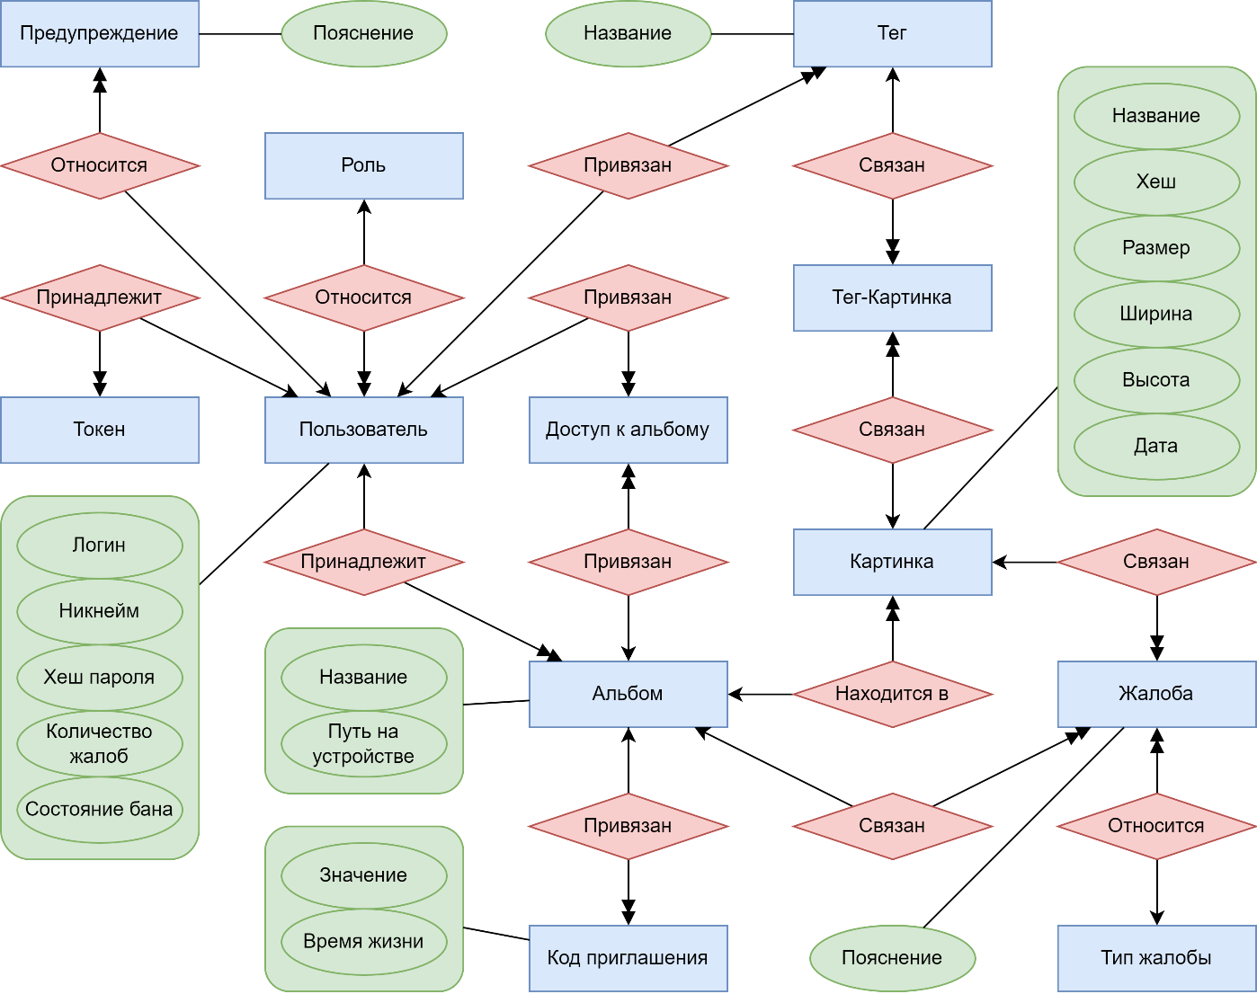

Рисунок 4. Концептуальная модель данных

## Логическая модель данных

Логическая модель базы данных — схема базы данных, выраженная в понятиях модели данных. Этим отличается от концептуальной модели, описывающей семантику предметной области без указания технологии (конкретных методов реализации), и от физической модели, которая описывает конкретные физические механизмы, применяемые для хранения данных в накопителях.

Используя нашу концептуальную модель данных и выполнив нормализацию данных до 3 нормальной формы включительно, построим логическую модель данных (см. рисунок 5):

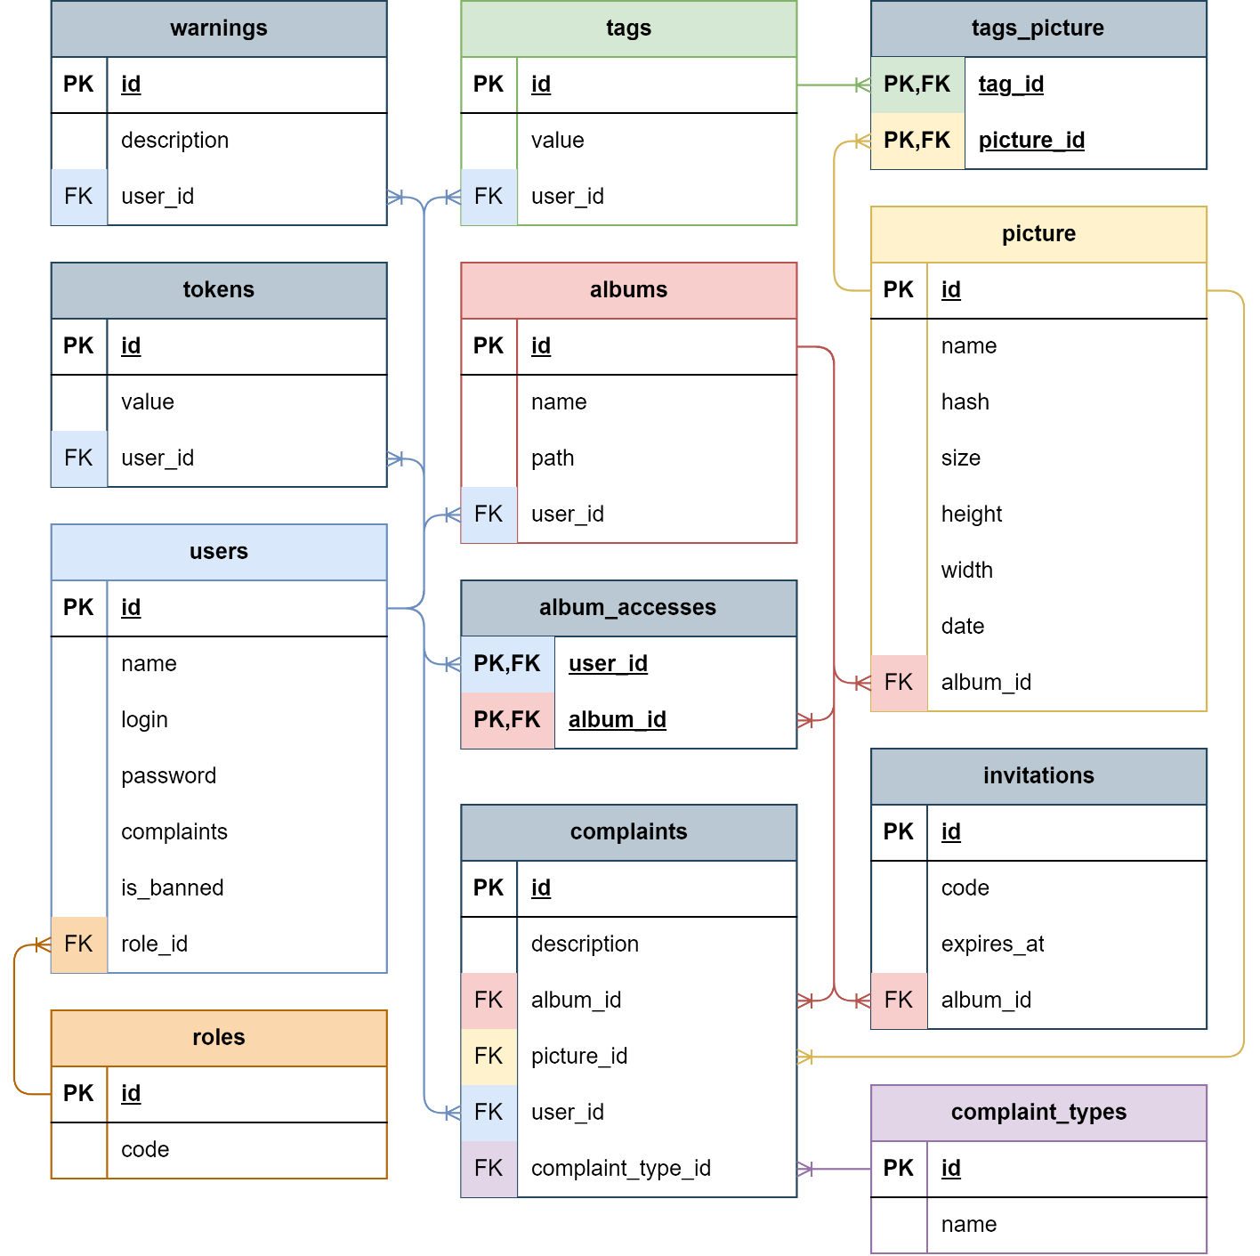

Рисунок 5. Логическая модель данных

## Физическая модель данных

Физическая модель данных — это модель данных, описанная с помощью средств конкретной системы управления базами данных (СУБД). Физическая модель данных строится на базе логической путем добавления особенностей конкретной СУБД. К таким особенностям могут относиться поддерживаемые СУБД типы данных, соглашения о присвоении имен таблицам, атрибутам и т.д. Физическая модель данных фактически является готовым заданием на создание БД, имея которое можно реализовать БД в выбранной СУБД.

Выбранной СУБД является MySQL. Используя логическую модель, построим физическую модель данных (см. рисунок 6):

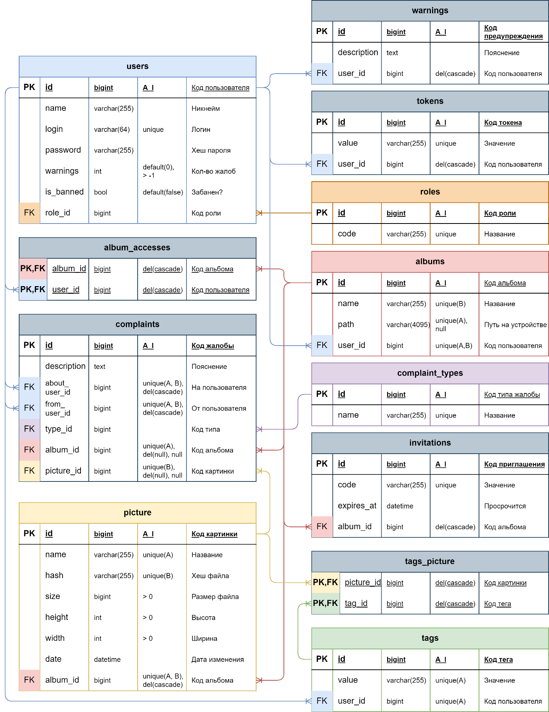

Рисунок 6. Физическая модель данных

# Разработка серверной части

## Маршрутизация

Листинг . Маршрутизация по API /routes/api.php

<?php  
  
use App\Http\Controllers\Api\AccessController;  
use App\Http\Controllers\Api\AlbumController;  
use App\Http\Controllers\Api\AuthController;  
use App\Http\Controllers\Api\ComplaintController;  
use App\Http\Controllers\Api\ComplaintTypeController;  
use App\Http\Controllers\Api\InvitationController;  
use App\Http\Controllers\Api\PictureController;  
use App\Http\Controllers\Api\SettingsController;  
use App\Http\Controllers\Api\TagController;  
use App\Http\Controllers\Api\UserController;  
use App\Http\Controllers\Api\WarningController;  
use App\Http\Middleware\CheckAlbumAccess;  
use App\Http\Middleware\CheckRole;  
use App\Http\Middleware\SanctumAuth;  
use App\Http\Middleware\SignCheck;  
use Illuminate\Support\Facades\Route;  
  
Route  
::controller(AuthController::class)  
->group(function ($auth) { *// [АВТОРИЗАЦИЯ]* $auth->post('register', 'register'); *// Регистрация* $auth->post('login' , 'login'); *// Авторизация* $auth->post('logout' , 'logout') *// Выход (удаление токена)* ->middleware(SanctumAuth::class);  
});  
  
Route  
::middleware(SanctumAuth::class)  
->group(function ($authorized) { *// [АВТОРИЗОВАННЫЕ ФУНКЦИИ]* $authorized  
 ->controller(AlbumController::class)  
 ->prefix('albums')  
 ->group(function ($albums) { *// [АЛЬБОМЫ]* $albums->post('', 'store'); *// Создание ЛИЧНОГО альбома* $albums->get ('', 'index'); *// Просмотр всех ЛИЧНЫХ и ДОСТУПНЫХ ЧУЖИХ альбомов* $albums  
 ->prefix('{album}')  
 ->middleware(CheckAlbumAccess::class)  
 ->group(function ($album) { *// [АЛЬБОМ]* $album->get ('', 'show'); *// Просмотр информации об альбоме* $album->post ('', 'update'); *// Изменение информации об СВОЁМ альбоме* $album->delete('', 'destroy'); *// Удаления СВОЕГО альбома и всё связанное с ним (БД&ФС)* $album->delete('accesses',   
 [AccessController::class, 'destroy']) *// Убрать доступ у СЕБЯ с ЧУЖОГО альбома* ->withoutMiddleware(CheckAlbumAccess::class);  
 $album->delete('accesses/{user}',   
 [AccessController::class, 'destroy']); *// Убрать доступ со СВОЕГО альбома* $album->post ('invite',   
 [InvitationController::class, 'store']); *// Генерировать приглашение на СВОЙ альбом* $album->post ('complaint',   
 [ComplaintController::class, 'storeToAlbum']) *// Создание жалобы на ЧУЖОЙ альбом* ->withoutMiddleware(CheckAlbumAccess::class);  
 $album  
 ->prefix('pictures')  
 ->controller(PictureController::class)  
 ->group(function ($albumPictures) { *// [КАРТИНКИ В АЛЬБОМЕ]* $albumPictures->get ('', 'index'); *// Список картинок в альбоме* $albumPictures->post('', 'store'); *// Загрузка картинок на сервер* $albumPictures  
 ->prefix('{picture}')  
 ->group(function ($picture) { *// [КАРТИНКА]* $picture->get ('', 'info'); *// Получение информации об картинке* $picture->delete('', 'destroy'); *// Удаление СВОЕЙ картинки* $picture->post('complaint',   
 [ComplaintController::class, 'storeToPicture']) *// Жалоба на ЧУЖУЮ картинку* ->withoutMiddleware(CheckAlbumAccess::class);  
 $picture  
 ->withoutMiddleware([SanctumAuth::class, CheckAlbumAccess::class])  
 ->middleware(SignCheck::class)  
 ->group(function ($pictureBySign) { *// [ФАЙЛЫ КАРТИНКИ]* $pictureBySign->get('download' , 'download'); *// Скачивание* $pictureBySign->get('original' , 'original'); *// Отображение* $pictureBySign->get('thumb/{orient}{px}', 'thumbnail') *// Превью* ->name('thumbnail')  
 ->where('orient' , '[qwhQWH]')  
 ->where('px', '[0-9]+')  
 ->withoutMiddleware("throttle:api");  
 });  
 $picture  
 ->prefix('tags')  
 ->controller(TagController::class)  
 ->group(function ($pictureTags) { *// [ТЕГИ НА КАРТИНКЕ]* $pictureTags->post ('{tag}', 'attachToPicture'); *// Прикрепление тега* $pictureTags->delete('{tag}', 'detachToPicture'); *// Открепление тега* });  
 });  
 });  
 });  
 });  
 $authorized  
 ->controller(InvitationController::class)  
 ->prefix('invitation/{invitation}')  
 ->group(function ($invitations) { *// [ПРИГЛАШЕНИЕ]* $invitations->get('album', 'album'); *// Просмотр содержимого альбома по приглашению* $invitations->get('join' , 'join'); *// Присоединиться к альбому (добавление доступа)* $invitations->delete('' , 'destroy'); *// Удалить СВОЙ код приглашения* });  
 $authorized  
 ->controller(AccessController::class)  
 ->prefix('accesses')  
 ->group(function ($accesses) { *// [ДОСТУПЫ]* $accesses->get('', 'index'); *// Список выданных доступов и приглашений* });  
 $authorized  
 ->prefix('tags')  
 ->controller(TagController::class)  
 ->group(function ($tags) { *// [ТЕГИ]* $tags->post('', 'store'); *// Создание ЛИЧНОГО тега* $tags->get ('', 'index'); *// Просмотр ЛИЧНЫХ тегов* $tags  
 ->prefix('{tag}')  
 ->group(function ($tag) { *// [ТЕГ]* $tag->get ('', 'show'); *// Просмотр информации о теге (прикреплённые картинки)* $tag->post ('', 'update'); *// Изменение ЛИЧНОГО тега* $tag->delete('', 'destroy'); *// Удаление ЛИЧНОГО тега* });  
 });  
 $authorized  
 ->prefix('complaints')  
 ->controller(ComplaintController::class)  
 ->group(function ($complaints) { *// [ЖАЛОБЫ]* $complaints  
 ->prefix('types')  
 ->controller(ComplaintTypeController::class)  
 ->middleware(CheckRole::class . ':admin')  
 ->group(function ($complaintTypes) { *// [ТИПЫ ЖАЛОБЫ]* $complaintTypes->post('', 'store'); *// Создание новых типов жалоб* $complaintTypes->get ('', 'index') *// Просмотр всех типов жалоб* ->withoutMiddleware(CheckRole::class . ':admin');  
 $complaintTypes  
 ->prefix('{complaintType}')  
 ->group(function ($complaintType) { *// [ТИП ЖАЛОБЫ]* $complaintType->post ('', 'update'); *// Редактирование типа жалоб* $complaintType->delete('', 'destroy'); *// Удаление типа жалоб* });  
 });  
 $complaints->get('', 'index'); *// Просмотр ВСЕХ жалоб (админ) / СВОИХ жалоб* $complaints  
 ->prefix('{complaint}')  
 ->group(function ($complaint) { *// [ЖАЛОБА]* $complaint->delete('', 'destroy'); *// Удаление СВОЕЙ жалобы* $complaint->post ('', 'updateBatch') *// Изменение жалобы* ->middleware(CheckRole::class . ':admin');  
 });  
 });  
 $authorized  
 ->prefix('users')  
 ->controller(UserController::class)  
 ->group(function ($users) { *// [ПОЛЬЗОВАТЕЛИ]* $users->get ('me', 'showSelf'); *// Получение СЕБЯ* $users->post('me', 'updateSelf'); *// Редактирование СЕБЯ* $users->get ('', 'index') *// Список пользователей* ->middleware(CheckRole::class . ':admin');  
 $users  
 ->prefix('{user}')  
 ->middleware(CheckRole::class . ':admin')  
 ->group(function ($user) { *// [ПОЛЬЗОВАТЕЛЬ]* $user->get ('', 'show'); *// Получение пользователя* $user->post('', 'update'); *// Редактирование пользователя* $user  
 ->prefix('warnings')  
 ->controller(WarningController::class)  
 ->group(function ($warnings) { *// [ПРЕДУПРЕЖДЕНИЯ]* $warnings->post ('' , 'store'); *// Создание предупреждения* $warnings->delete('{warning}', 'destroy'); *// Удаление предупреждения* });  
 });  
 });  
 $authorized  
 ->controller(SettingsController::class)  
 ->prefix('settings')  
 ->middleware(CheckRole::class . ':admin')  
 ->group(function ($settings) { *// [НАСТРОЙКИ]* $settings->get ('', 'index'); *// Получение всех настроек* $settings->post('', 'edit'); *// Изменение настроек* });  
});  
Route::*get*('', [SettingsController::class, 'public'])  
 ->middleware('cache.headers:public;max_age=2628000;etag'); *// Публичные настройки*

## Миграции